МУНИЦИПАЛЬНОЕ КАЗЁННОЕ УЧРЕЖДЕНИЕ «МЕЖПОСЕЛЕНЧЕКАЯ БИБЛИОТЕКА» ОЛЕКМИНСКОГО РАЙОНА РЕСПУБЛИКИ САХА (ЯКУТИЯ)

УТВЕРЖДАЮ
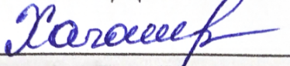
Директор

А. В. Хачатрян
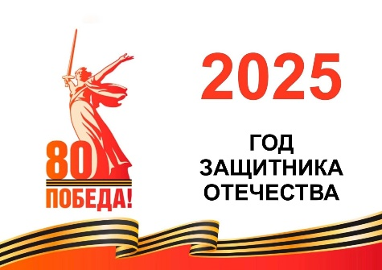

ПОЛОЖЕНИЕ
о проведении районного видеоконкурса
«Мы правнуки великой Победы», посвящённого 80-летию Победы

1. Общее положения
1.1. Настоящее Положение определяет порядок организации и проведения районного видеоконкурса чтецов «Мы правнуки Великой Победы» (далее – Конкурс), посвящённого 80 - летию Победы в Великой Отечественной войне.
1.2. Организатор Конкурса - Центральная районная библиотека им. Л. Л. Габышева.
1.3. Общее руководство подготовкой, проведением и подведением итогов Конкурса осуществляет организационный комитет в составе:
Дехтяр Н. Я., главный библиотекарь,
Петросян Л.В., ведущий библиотекарь.
2. Цели и задачи конкурса
2.1. Конкурс проводится в целях повышения уровня культуры и воспитания положительного эмоционального отношения у населения Олёкминского района к литературе и событиям Великой Отечественной войны 1941-1945 годов.
2.2. Задачами Конкурса являются:
- сохранение исторической памяти и передача её подрастающему поколению;
- выявление лучших чтецов среди жителей Олёкминского района;
- предоставление возможности для самовыражения;
- развитие социальной активности населения.
3. Участники конкурса и общие требования к конкурсным работам:

3.1. Участником Конкурса может стать любой желающий от 30 лет и старше, проживающий на территории Олёкминского района.
3.2. Общие требования к конкурсным работам.
Необходимо записать видеоролик с прочтением произведения (стихотворения или отрывка из поэтического произведения), посвященного подвигам и героизму в годы Великой Отечественной войны.
Длительность видеоролика: от 30 секунд до 5 минут (без пауз и смены кадра, участник всегда должен находиться в кадре).
Видеоролик должен начинаться с титульного слайда с логотипом Года защитника Отечества. Затем участник должен представиться (назвать свои фамилию, имя, отчество, возраст, населенный пункт), назвать автора и название выбранного им произведения. Либо отразить всю информацию в заявке или в заставке к ролику.
Участник имеет право выбора самостоятельного выбора произведения для исполнения. Допускается использование атрибутов, соответствующих теме произведения, музыкальное сопровождение и иные аудиовизуальные средства.
4. Условия проведения
Заявка и видеозапись участника принимается с 1 апреля по 27 апреля 2025 г., (форма заявки см. Приложение) на электронном носителе по адресу: г. Олёкминск, ул. Спасская, 59, Центральная районная библиотека, по адресу электронной почты olekmalibr@mail.ru с пометкой «Мы правнуки Великой Победы». Дополнительную информацию о конкурсе можно получить по номерам телефонов: 8(41138)4-11-78; 8(924)5689344, контактное лицо Петросян Любовь Витальевна.
Жюри определяет победителей конкурса. Организатор конкурса имеет право опубликовать информацию о победителях конкурса в Telegram https://t.me/aDJiJrB1AQhhYWQy, ВКонтакте:https://vk.com/club217361319 и на официальном сайте учреждения https://biblioolekma.ru.
Победители конкурса награждаются дипломами I, II, III степени. Участники, не занявшие призовые места, получают сертификаты участника.
Вручение дипломов и сертификатов состоится 7 мая 2025 г. в 15.00 ч. в Центральной районной библиотеке по адресу: ул. Спасская, 59.

Приложение к положению
Заявка
для участия в районном видеоконкурсе чтецов
«Мы правнуки Великой Победы», посвящённого 80-летию Победы

1 | ФИО участника, телефон
2 | Дата рождения
3 | Место учебы, работы
4 | Название и автор произведения
6 | E – mail (для отправки диплома или сертификата в электронном виде)

С условиями конкурса ознакомлен(а) и согласен(а) на обработку персональных данных _________ __________________ __________
подпись расшифровка дата

